

**Finland Lions Spring Cup 2013 – Helsinki, Finland**

April 12 – 14, 2013

U12 (-01), AAA

Helsinki 15.09.2012

Дорогие тренеры и менеджеры,

Настоящим мы хотели бы пригласить вашу команду принять участие в 6ом ежегодном международном турнире Finland Lions Summer Cup, который пройдет в Хельсинки, Финляндия, в сроки с 12.04. по 14.04.2013. Турнир организован ХК Espoo Blues в сотрудничестве со спортивным агентством Pelimatkat Finland Sports Travel. В турнире примут участие команды уровня ААА из Европы, России и Северной Америки.

В турнире примут участие от 16 до 24 команд. Каждая команда гарантированно сыграет по 6 игр. Дополнительную информацию вы можете найти на официальном сайте турнира: [www.lionscup.fi](http://www.lionscup.fi)

Будем рады видеть вашу команду на турнире!

Искренне ваш,

Lauri Kemilä

Pelimatkat Finland Sports Travel

[info@pelimatkat.com](mailto:info@pelimatkat.com)

[www.pelimatkat.com](http://www.pelimatkat.com)

[www.lionscup.fi](http://www.lionscup.fi)



**Размещение:**

**Отель Scandic Grand Marina \*\*\*\*** [**http://www.scandichotels.se/grandmarina**](http://www.scandichotels.se/grandmarina)

Отель Scandic Grand Marina - основной отель турнира Finland Lions Cup, он расположен в 10 минутах ходьбы от центра Хельсинки и в 25 минутах езды на автобусе от катков, где будут проходить матчи турнира. Здание отеля было построено в начале 20 века, служило складскими помещениями порта и, будучи отелем, несет дух того времени. Так как большинство команд будут проживать в этом отеле, у вас будет отличная возможность общения с игроками, тренерами и менеджерами других команд.

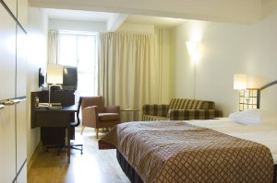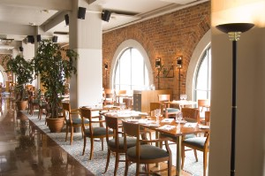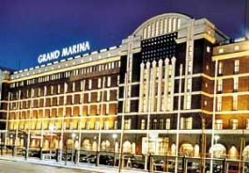

**Цена с человека / сутки (включая завтрак шведский стол)**

28 € с человека в случае размещения в 4-местном номере

30 € с человека в случае размещения в 3-местном номере

45 € с человека в случае размещения в 2-местном номере

70 € с человека в случае размещения в 1-местном номере

Размещение в 4-местном номере = кровать 180см в ширину + софа 160см в ширину

**Взнос с игрока - 150€, взнос с тренера, менеджера - 100€**

**Включает в себя:**

* 12.04-14.04.2013 Международный турнир Finland Lions Cup, включены взносы за участие
* Обед для игроков, тренеров и менеджеров на катке во время турнира 12.04, 13.04 & 14.04
* Pelimatkat Finland предоставляет помощника на время турнира
* Вечеринка Get Together для тренеров и менеджеров 12.04 (по 3 человека с команды)
* Церемония награждения и избрание MVP турнира в каждой команде

**За дополнительную плату:**

* Обеды/ужины в отеле, 11€ с человека
* Обеды на катке, 8€ с человека
* Автобус для команды в Хельсинки (если нет своего автобуса), 300 Евро в сутки
* Выставочная игра перед турниром против финской команды, 150 Евро за игру
* Обзорная экскурсия по Хельсинки на автобусе, 10 euro с человека
* Экскурсия в крепость Suomenlinna, 15 euro/взрослый, 10 euro/ребенок